Тема: Внутренняя среда организма
Любой организм — одноклеточный или многоклеточный — нуждается в определённых условиях существования. Эти условия обеспечивает организмам та среда, к которой они приспособились в ходе эволюционного развития.
Первые живые образования возникли в водах Мирового океана, и средой обитания для них служила морская вода. По мере усложнения живых организмов часть их клеток изолировалась от внешней среды. Так часть среды обитания оказалась внутри организма, что позволило многим организмам покинуть водную среду и начать жить на суше. Содержание солей во внутренней среде организма и в морской воде примерно одинаковое.

Внутренняя среда организма — совокупность жидкостей организма, находящихся внутри него, как правило, в определённых резервуарах (сосуды) и в естественных условиях, никогда не соприкасающихся с внешней окружающей средой.
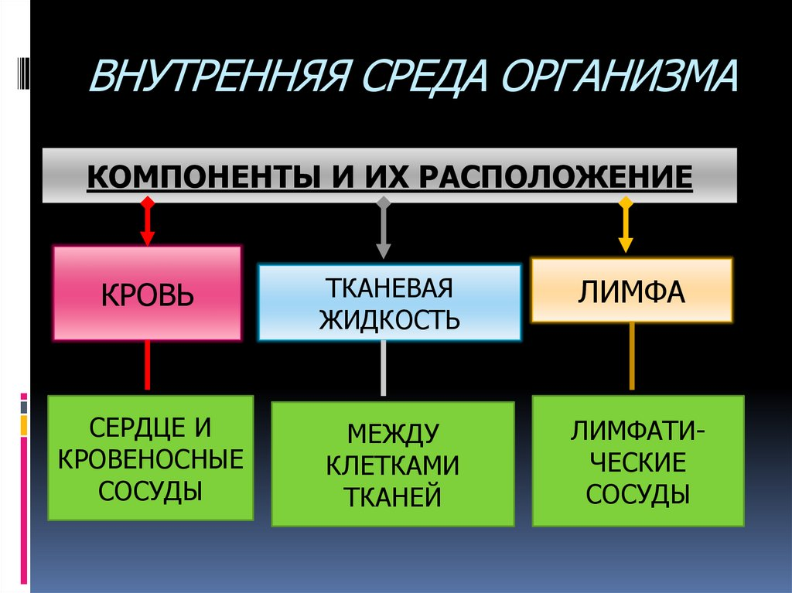

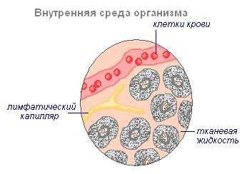

1.Строение лимфатической системы человека
Совокупность органов, которые осуществляют выработку лимфоцитов (клеток, которые впоследствии способны продуцировать антигены) и их накопление, а также специальных узлов и сосудов, носит название лимфатической системы
В состав лимфосистемы входят: кпилляры,сосуды, узлы.

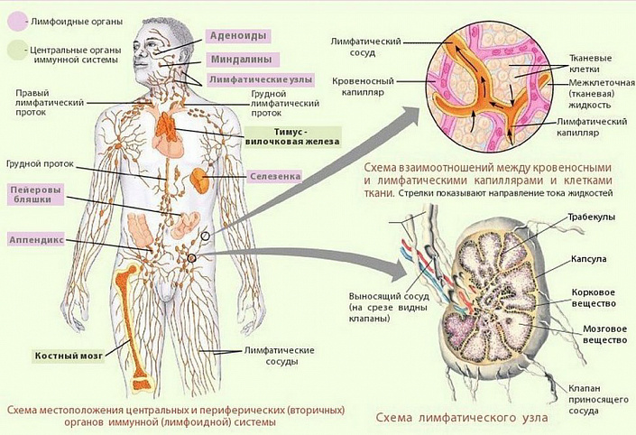

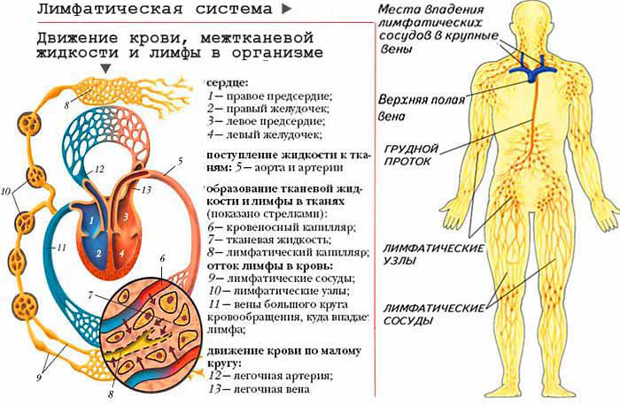
Функции
- Защитная. Эта функция обеспечивается благодаря лимфоидной ткани лимфоузлов, которая способна синтезировать первичные клетки иммунной реакции — лимфоциты, фагоциты и антитела. От эффективности этой реакции напрямую зависит, сможет ли патоген нанести урон здоровью человека, разовьётся ли на этом фоне заболевание и насколько тяжело оно будет протекать.
- Фильтрационная- заключается в механической фильтрации инородных объектов, каким-либо образом проникших в лимфоток. Так задерживаются чужеродные вещества, токсины, бактерии и другие единицы, чуждые внутренней среде человека.
- Гуморальная. Анатомия лимфатической системы человека охватывает более 90 % организма, что позволяет передавать сигнальные молекулы во все органы и ткани.
- Транспортная- транспортировка жидкости и других соединений, которые физиологически не могут проникнуть сразу в кровоток, например, липидов.
- Дренажная. С током лимфы из тканей удаляется излишек жидкости, что является профилактикой отёков и опухолей
Кровь
Кровь - это жидкая ткань, циркулирующая по сосудам, осуществляющая транспорт различных веществ в пределах организма и обеспечивающая питание и обмен веществ всех клеток тела. Красный цвет крови придает гемоглобин, содержащийся в эритроцитах.
Физиологические функции крови:
1) дыхательная - перенос кислорода от легких к тканям и углекислого газа от тканей к легким;
2) трофическая (питательная) - доставка питательных веществ, витаминов, минеральных солей и воды от органов пищеварения к тканям;
3) экскреторная (выделительная) - удаление из тканей конечных продуктов метаболизма, лишней воды и минеральных солей;
4) терморегуляторная - регуляция температуры тела путем охлаждения энергоемких органов и согревания органов, теряющих тепло;
5) гомеостатическая - поддержание стабильности ряда констант гомеостаза: рН, осмотического давления, изоионии и т.д.;
6) регуляция водно-солевого обмена между кровью и тканями;
7) защитная - участие в клеточном (лейкоциты), гуморальном (антитела) иммунитете, в свертывании для прекращения кровотечения;
8) гуморальная регуляция - перенос гормонов, медиаторов и др.;
9) креаторная (лат. creatio - созидание) - перенос макромолекул, осуществляющих межклеточную передачу информации с целью восстановления и поддержания структуры тканей.
Строение крови :плазма, клетки крови и неклеточные элементы крови



